 | МЕЖМУНИЦИПАЛЬНЫЙ ИНФОРМАЦИОННЫЙ БЮЛЛЕТЕНЬ  БИРОБИДЖАНСКОГО МУНИЦИПАЛЬНОГО РАЙОНА  29 ноября 2019 г. № 349

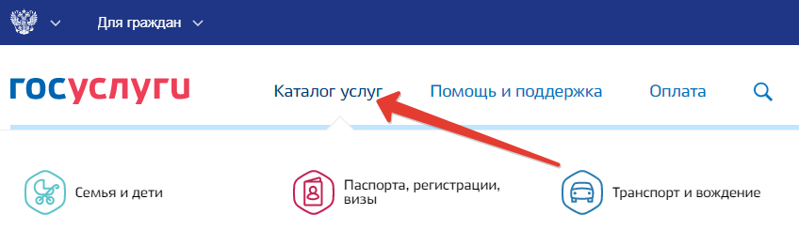
Муниципальное образование «Биробиджанский муниципальный район»
Еврейской автономной области
АДМИНИСТРАЦИЯ МУНИЦИПАЛЬНОГО РАЙОНА
ПОСТАНОВЛЕНИЕ
28.11.2019 № 891 г. Биробиджан
Об утверждении перечня вакансий педагогических работников общеобразовательных организаций Биробиджанского муниципального района для участия в федеральном проекте «Земский учитель»
На основании предложений руководителей общеобразовательных организаций Биробиджанского муниципального района, администрация муниципального района
ПОСТАНОВЛЯЕТ:
1. Утвердить прилагаемый перечень вакансий педагогических работников общеобразовательных организаций Биробиджанского муниципального района для участия в федеральном проекте «Земский учитель».
2. Направить настоящее постановление в комитет образования Еврейской автономной области.
3. Контроль за исполнением настоящего постановления возложить на заместителя главы администрации муниципального района по социальным вопросам Карепова Р.В.
4. Настоящее постановление опубликовать в средствах массовой информации.
5. Настоящее постановление вступает в силу после его официального опубликования.

Глава администрации муниципального района С.В. Солтус

Приложение к постановлению администрации
муниципального района
от 28.11.2019 № 891
Перечень вакансий педагогических работников общеобразовательных организаций Биробиджанского муниципального района для участия в федеральном проекте «Земский учитель»
№ | Наименование образовательной организации | Место нахождения организации  (фактический адрес) | Вакансии/количество | Количество учебных часов на одну вакансию
1. | Муниципальное казенное общеобразовательное учреждение «Средняя общеобразовательная школа села Найфельд» | 679519, ЕАО, Биробиджанский район, с. Найфельд, ул. Школьная, 11 | учитель русского языка и литературы - 1 | 20
1. |  |  | учитель математики - 1 | 33
1. |  |  | учитель начальных классов - 3 | 21
1. |  |  | учитель английского языка - 1 | 27
2. | Муниципальное казенное общеобразовательное учреждение «Средняя общеобразовательная школа села Надеждинское» | 679517, ЕАО, Биробиджанский район, с. Надеждинское, ул. Центральная, 34 | учитель истории и обществознания - 1 | 26
2. |  |  | учитель математики и физики - 1 | 31

ЗАКЛЮЧЕНИЕ
по результатам публичных слушаний
29 ноября 2019 года в Биробиджанском муниципальном районе в соответствии с решением Собрания депутатов от 22.11.2019 г. № 84, опубликованном в межмуниципальном информационном бюллетене Биробиджанского муниципального района № 336 от 22.11.2019 г., проведены публичные слушания по проекту решения Собрания депутатов «О внесении изменений в Устав муниципального образования «Биробиджанский муниципальный район» Еврейской автономной области».
Замечаний и предложений по проекту решения от участников публичных слушаний и жителей района не поступило.
Участники публичных слушаний поддержали вносимые изменения в Устав Биробиджанского муниципального района и решили:
1. Заключение по результатам публичных слушаний и проект решения Собрания депутатов опубликовать в межмуниципальном информационном бюллетене Биробиджанского муниципального района.
2. Проект решения Собрания депутатов Биробиджанского муниципального района «О внесении изменений в Устав муниципального образования «Биробиджанский муниципальный район» Еврейской автономной области» направить в Собрание депутатов для утверждения.

Председатель рабочей комиссии
по организации и проведению публичных слушаний А.В. Ветлицын

***

Как прописаться в квартире через госуслуги пошаговая инструкция

Как сделать прописку через Госуслуги? Прежде всего необходимо напомнить читателям, что гражданин при смене адреса места жительства должен прописаться по новому месту жительства в течение 7 дней, однако, если новый адрес еще не определен, то срок регистрации по другому адресу увеличивается до 90 дней. Итак, чтобы сделать прописку при помощи портала, необходимо подать заявление на прописку через Госуслуги, дождаться ответа подразделения ГУВМ МВД и явиться в назначенное время, для оформления прописки по новому адресу и проставления штампа в паспорте.
Инструкция, как сменить прописку через Госуслуги:
- Прежде чем приступить к оформлению заявки на прописку через Госуслуги, гражданину необходимо зарегистрироваться на портале, а также подтвердить учетную запись;
- Чтобы получить прописку пользователю необходимо войти в учетную запись портала Госуслуги и открыть полный каталог услуг;

- Затем необходимо открыть раздел «Паспорта, регистрации, визы»;
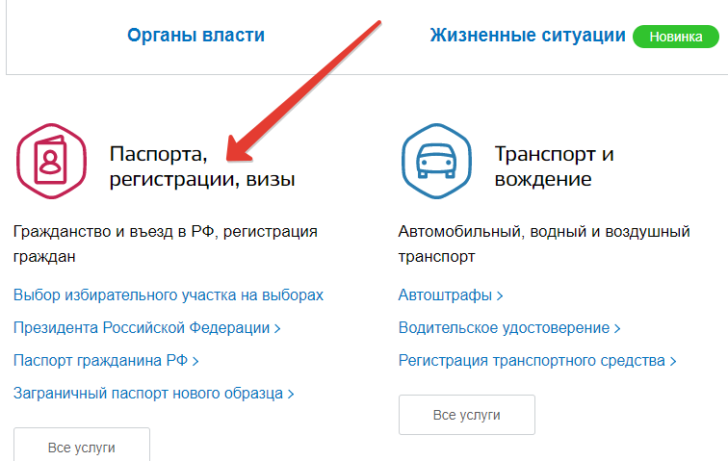

- На открывшейся странице необходимо выбрать раздел «Регистрация граждан»;
- Затем выбрать нужную электронную услугу из списка, например «Регистрация гражданина по месту жительства» при смене места проживания, либо для прописки родственников в своем жилье;
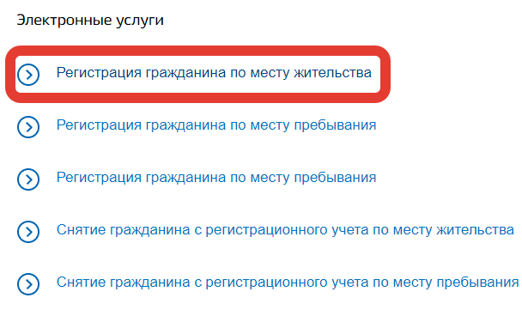

- На открывшейся странице можно ознакомиться с подробной информацией об услуге, после чего нажать на кнопку «Получить услугу»;
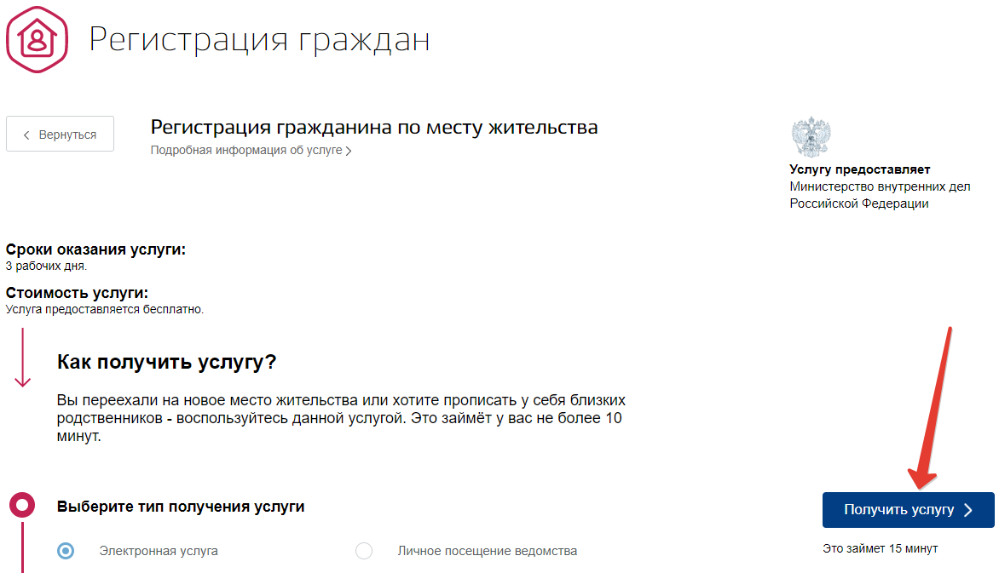

- Теперь необходимо заполнить заявление на прописку, внимательно указав все требуемые данные;
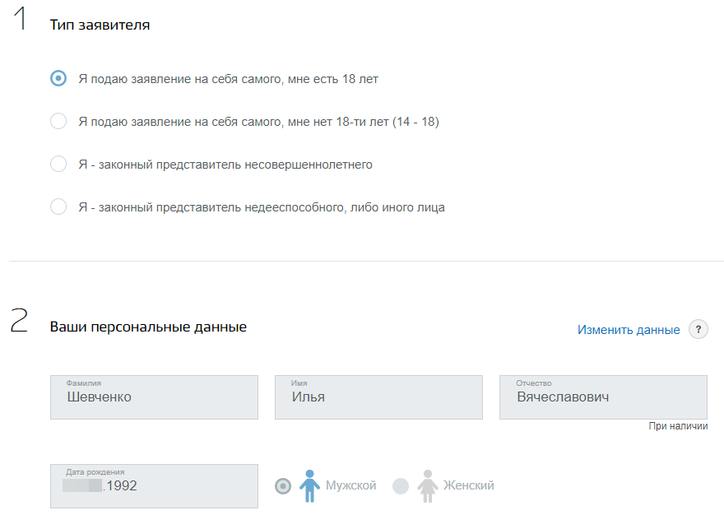

- Стоит обратить внимание на следующие пункты: необходимо старый адрес, новый адрес регистрации, а также указать, снялся ли пользователь с учета по старому месту регистрации;
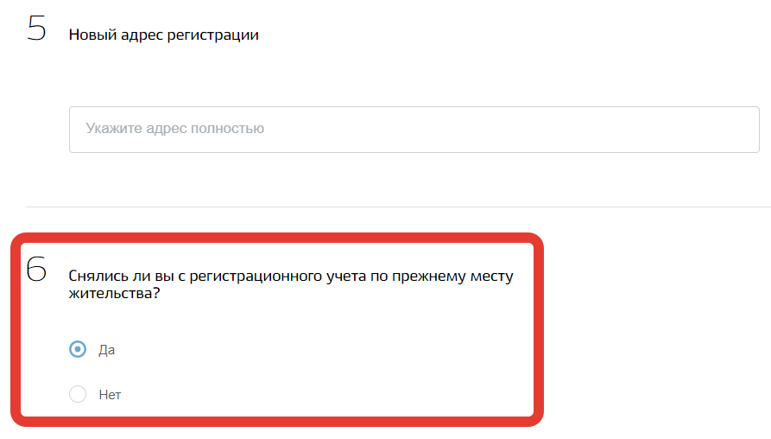
- После этого необходимо указать на чью жилплощадь производится регистрация, при этом если пользователь не собственник, то необходимо указать личные и паспортные данные собственника. Также следует указать данные документа, подтверждающие право распоряжением жилплощадью (свидетельство о собственности, договор социального найма и прочее);
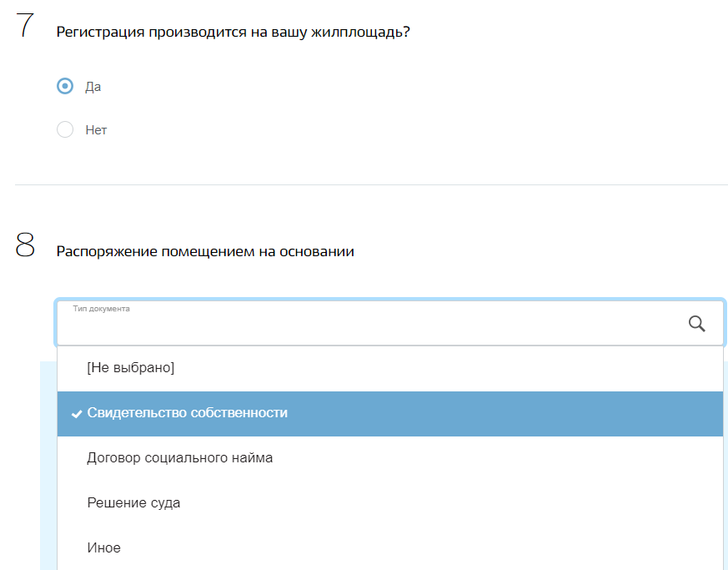

- Затем необходимо выбрать удобное подразделение, в которое будет направлена заявка на прописку.
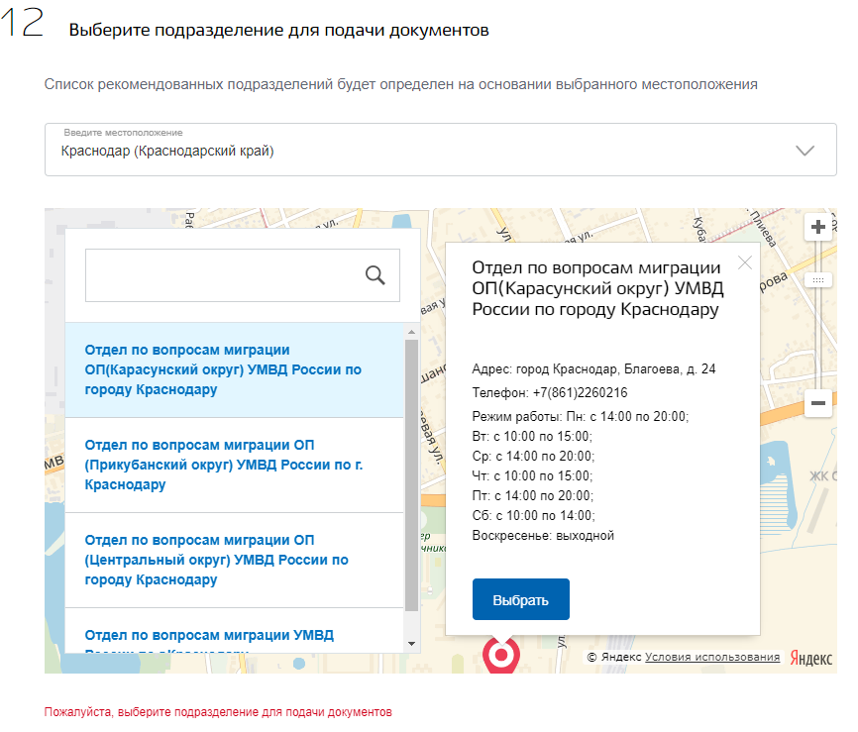

- Отметить согласие с обработкой данных пользователя и нажать на кнопку «Отправить»;
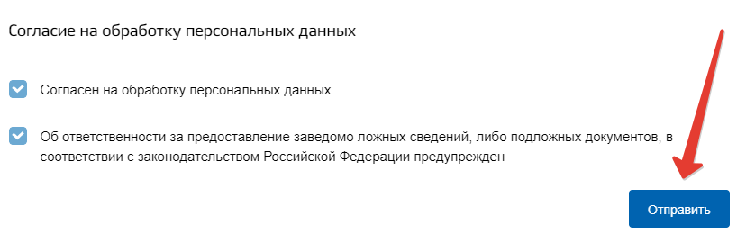
Заявление на оформление прописки через Госуслуги рассматривается в течение 3-х дней, после чего пользователю в Личный кабинет будет направлено приглашение посетить выбранное подразделение ГУВМ МВД для получения прописки.

***

ПАМЯТКА
«ЧТО ТАКОЕ КОРРУПЦИЯ»

В соответствии с п.1 ст.1 Федерального закона от 25.12.2008 № 273-ФЗ «О противодействии коррупции» под коррупцией понимается злоупотребление служебным положением, дача взятки, получение взятки, злоупотребление полномочиями, коммерческий подкуп либо иное незаконное использование физическим лицом своего должностного положения вопреки законным интересам общества и государства в целях получения выгоды в виде денег, ценностей, иного имущества или услуг имущественного характера, иных имущественных прав для себя или для третьих лиц либо незаконное предоставление такой выгоды указанному лицу другими физическими лицами, а также совершение указанных деяний от имени или в интересах юридического лица.

Уголовный кодекс РФ предусматривает уголовную ответственность как за получение взятки, так и за дачу взятки и посредничество во взяточничестве.

ВЗЯТКА может быть в виде денег, ценных бумаг, иного имущества либо в виде незаконных оказания услуг имущественного характера или предоставления иных имущественных прав.

НАКАЗАНИЕ ЗА ПОЛУЧЕНИЕ ВЗЯТКИ (ст.290 УК РФ)

ШТРАФ до 5 миллионов рублей, или в размере заработной платы или иного дохода осужденного за период до 5 лет, или в размере до стократной суммы взятки с лишением права занимать определенные должности или заниматься определенной деятельностью на срок до 15 лет;
ЛИШЕНИЕ СВОБОДЫ на срок до 15 лет со штрафом в размере до семидесятикратной суммы взятки или без такового и с лишением права занимать определенные должности или заниматься определенной деятельностью на срок до 15 лет или без такового.

НАКАЗАНИЕ ЗА ДАЧУ ВЗЯТКИ (ст.291 УК РФ)

ШТРАФ до 4 миллионов рублей или в размере заработной платы или иного дохода осужденного за период до 4 лет или в размере до девяностократной суммы взятки с лишением права занимать определенные должности или заниматься определенной деятельностью на срок до 10 лет или без такового;
ЛИШЕНИЕ СВОБОДЫ на срок до 15 лет со штрафом в размере до семидесятикратной суммы взятки или без такового и с лишением права занимать определенные должности или заниматься определенной деятельностью на срок до 10 лет или без такового.

НАКАЗАНИЕ ЗА ПОСРЕДНИЧЕСТВО ВО ВЗЯТОЧНИЧЕСТВЕ (ст.291.1 УК РФ)

ШТРАФ до 3 миллионов рублей или в размере заработной платы или иного дохода осужденного за период до 3 лет или в размере до восьмидесятикратной суммы взятки с лишением права занимать определенные должности или заниматься определенной деятельностью на срок до 7 лет или без такового;
ЛИШЕНИЕ СВОБОДЫ на срок до 12 лет со штрафом в размере до семидесятикратной суммы взятки или без такового и с лишением права занимать определенные должности или заниматься определенной деятельностью на срок до 7 лет или без такового.

НАКАЗАНИЕ ЗА МЕЛКОЕ ВЗЯТОЧНИЧЕСТВО (ст.291.2 УК РФ)

ШТРАФ до 1 миллиона рублей или в размере заработной платы или иного дохода осужденного за период до 1 года;
ИСПРАВИТЕЛЬНЫЕ РАБОТЫ на срок до 3 лет;
ОГРАНИЧЕНИЕ СВОБОДЫ на срок до 4 лет;
ЛИШЕНИЕ СВОБОДЫ на срок до 3 лет.

Лицо, давшее взятку либо совершившее пособничество во взяточничестве, освобождается от уголовной ответственности, если оно активно способствовало раскрытию, расследованию и (или) пресечению преступления либо в отношении его имело место вымогательство взятки со стороны должностного лица либо лицо после совершения преступления добровольно сообщило в орган, имеющий право возбудить уголовное дело по данному факту.

Кодекс РФ об административных правонарушениях предусматривает административную ответственность за незаконное вознаграждение от имени или в интересах юридического лица (ст.19.28 КоАП РФ). Данные деяния влекут наложение административного штрафа на юридических лиц в размере до стократной суммы денежных средств, стоимости ценных бумаг, иного имущества, услуг имущественного характера, иных имущественных прав, незаконно переданных или оказанных либо обещанных или предложенных от имени юридического лица, но не менее 1 миллиона рублей с конфискацией денег, ценных бумаг, иного имущества или стоимости услуг имущественного характера, иных имущественных прав.

Материалы о противодействии коррупции размещены на официальном сайте администрации Биробиджанского муниципального района в соответствующем разделе (http://br.eao.ru/work/korrupt/)

ГОРЯЧАЯ ЛИНИЯ (42622) 2-30-03

Межмуниципальный информационный бюллетень Биробиджанского муниципального района
Учредитель – представительный орган муниципального образования «Биробиджанский муниципальный район» - Собрание депутатов
Главный редактор – Хроменко С.В.
Время/дата подписания в печать – 16:00 /29.11.2019
Тираж – 130 экз.
Распространяется бесплатно
Адрес редакции – г. Биробиджан ул. Пушкина 5 «Б»

